发布设置

发布设置

功能说明
用于查看可用的小程序模板版本，并将新版本应用到当前小程序。新功能依赖新版模板时，需要在此完成版本更新。
操作路径：云后台 → 设置 → 网店 → 小程序装修 → 前往装修 → 设置 → 发布设置

操作步骤
- 进入【发布设置】，查看当前使用版本及可更新版本。
- 选择需要使用的模板版本。
- 按页面提示更新并确认使用。
- 更新后重新检查装修内容，再进行体验、审核和正式发布。
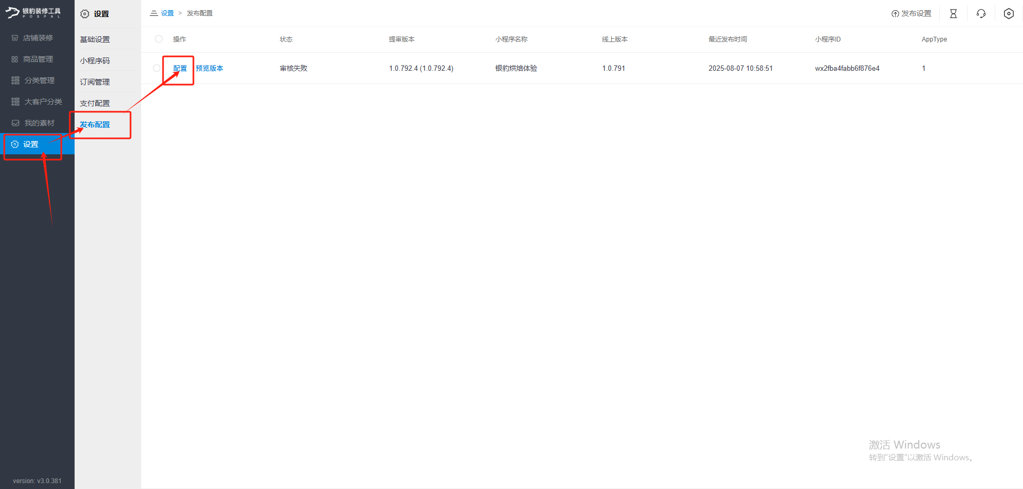
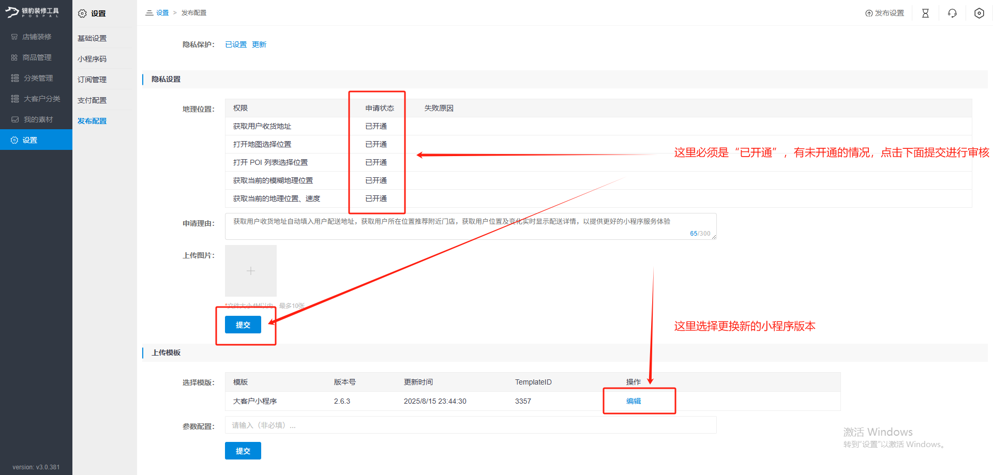
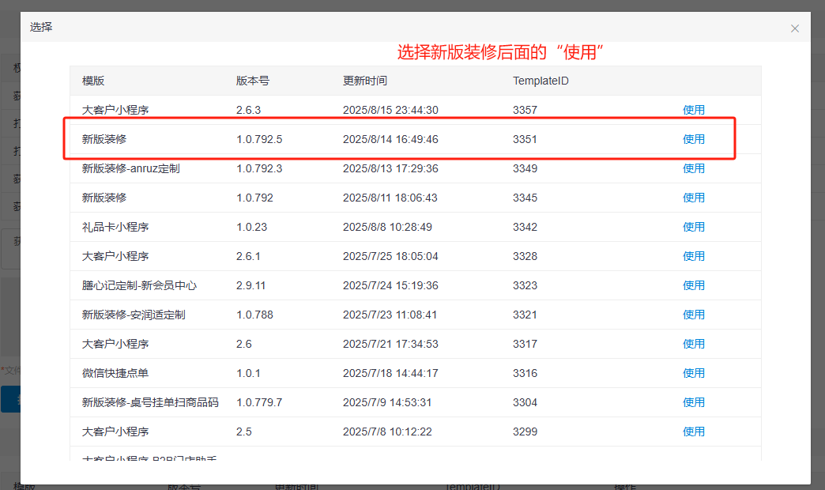
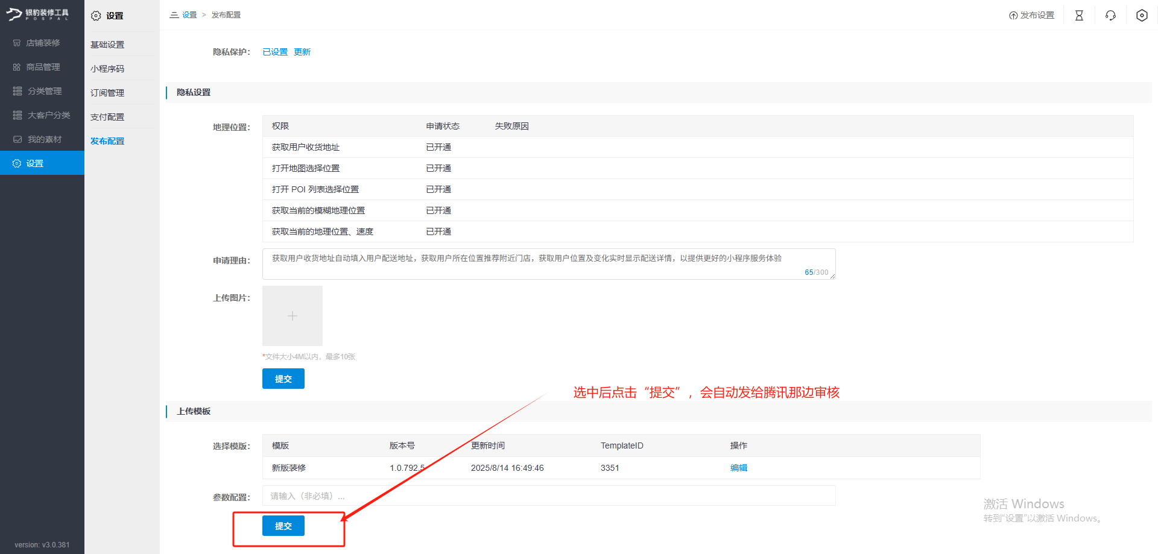
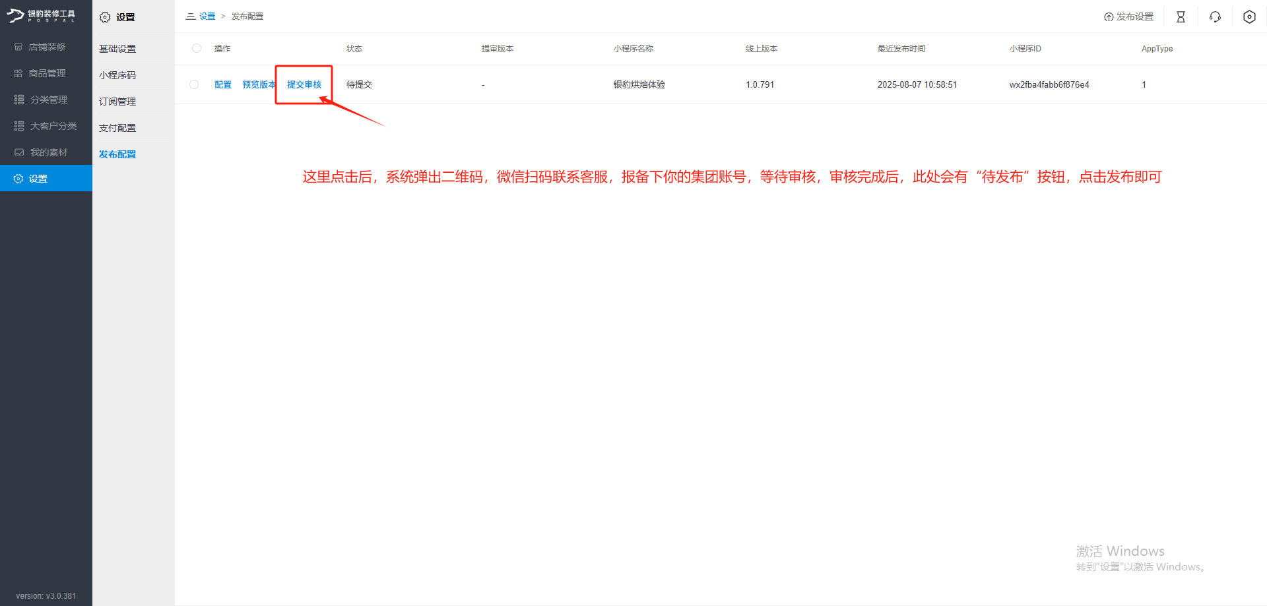
模板更新可能影响页面组件和展示效果，正式提交审核前应先用体验版完整检查首页、分类、商品、会员中心和下单支付。

